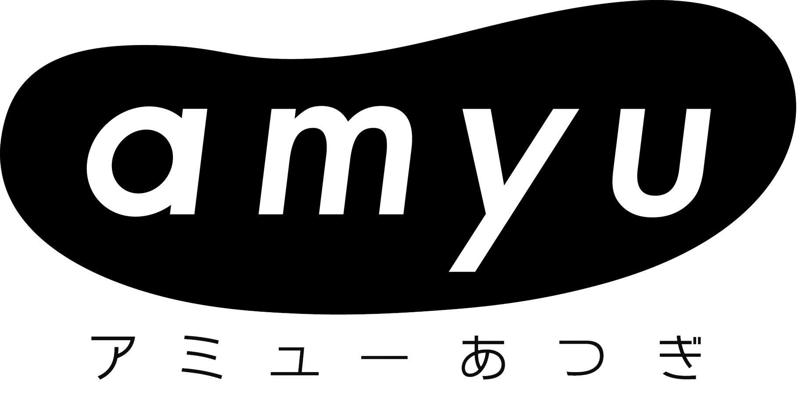
あつぎ市民交流プラザ
電気窯利用のきまり

あつぎ市民交流プラザにおいて陶芸を行う場合は、電気窯を利用することができます。お互いが安全に気持ちよく利用できるよう、次の点にご注意ください。

１ 利用時間について
窯詰め及び窯出しができる時間は、午前９時から午後５時までです。
注) 休館日にあたる年末年始（12月29日～１月３日）及び臨時休館日には、窯詰め及び窯出しすることはできません。

２ 利用条件について
(1) 電気窯を利用できる方は、プラザを利用する団体及び個人で、陶芸を行う方とします。
(2) 窯詰め・焼成・窯出しをする際は、アトリエの予約はなくても利用できます。ただし、ゆう薬を塗る際は、アトリエを利用してください。
(3) 窯出しは、焼成日から４日以内に行ってください。
(4) 作品は十分に乾燥させてから利用してください。

３ 使用料について
(1) 電気窯の使用料は、窯詰めから窯出しまでの期間１日につき500円です。使用料は前納していただきます。
(2) 厚木市立あつぎ市民交流プラザ条例施行規則第11条の適用を受ける場合は、減免の率に応じて電気窯の使用料を減免します。

４ 予約及び使用許可申請について
(1) 使用を希望する日の２箇月前の２日午前９時から、市民交流プラザ窓口又は電話にて予約
及び電気窯使用許可申請書を受け付けます。（先着順）
（2）電話での予約の場合は、１週間以内に申請書を提出してください。（メール・ファックス可）
(3) 電気窯使用許可書は、使用日当日に窓口でお渡しします。

５ 使用時の遵守事項について
（1）電気窯の使用に当たって、設備等が公共のものであるとの理解の上、破損、汚損等がないよう必要な注意を払って使用してください。
(2) プロパンガス、薪などによる還元焼成及び特殊な上薬の使用など、窯の過負荷となる使用はできません。
(3) 電気窯は付属の自動焼成装置を使用する自動焼成のみにより使用し、自動焼成装置の入電はプラザの職員立ち合いのもと、利用者で行ってください。
(4) 陶芸の成果品及び作陶中の作品及び陶芸用粘土、上薬、陶芸のための備品類で私物に属する物は、プラザ内に放置又は留置しないでください。
(5) 施設の管理上支障があると認められるときは、施設の使用を許可しないことがあります。
(6) 遵守事項に反した場合は、以後の使用を許可しないものとします。
(7) プラザの職員の指示に従ってください。

６ その他
電気窯の利用時における作品の破損等については、責任を負いかねます。

【お問い合わせ先】 あつぎ市民交流プラザ
〒243-0018 厚木市中町２－12-15 TEL 046-225-2510 FAX 046-225-3130
メールアドレス 0350＠city.atsugi.kanagawa.jp

